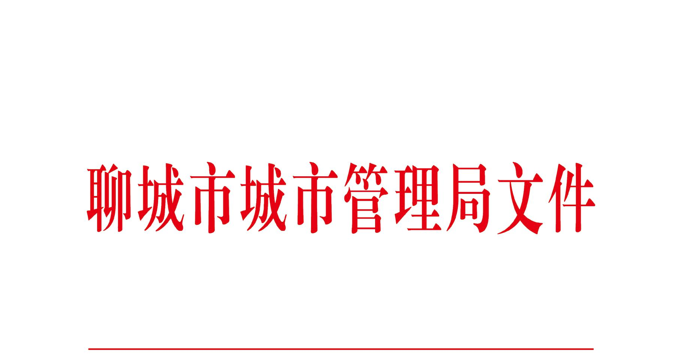

聊城管字〔2023〕54号

聊城市城市管理局
关于印发《聊城市城市管理局重污染天气应急响应专项实施方案》的通知

局属各单位、机关各科室：
《聊城市城市管理局重污染天气应急响应专项实施方案》已经局领导研究同意，现发给你们，请认真遵照执行。

聊城市城市管理局
2023年10月26日
（此件主动公开）
聊城市城市管理局
重污染天气应急响应专项实施方案

一、总 则
（一）编制目的
为有效应对重污染天气，保障人民群众身体健康，依据2023年《聊城市重污染天气应急预案（2023年修订版）》制定本预案。
（二）编制依据
《中华人民共和国环境保护法》《中华人民共和国大气污染防治法》《中华人民共和国突发事件应对法》《排污许可管理条例》《中共中央国务院关于深入打好污染防治攻坚战的意见》《山东省大气污染防治条例》《山东省突发事件应对条例》《深入打好重污染天气消除、臭氧污染防治和柴油货车污染治理攻坚战行动方案》《山东省突发事件总体应急预案》《山东省重污染天气应急预案》《聊城市禁止燃放烟花爆竹条例》《聊城市重污染天气应急预案》等。
（三）适用范围
适用于聊城市城区出现出现除沙尘天气外的重污染天气时的应急工作。
（四）预案体系
聊城市城市管理局重污染天气应急响应专项实施方案体系包括本专项实施方案、各局属单位重污染天气应急响应专项实施方案。
（五）工作原则
以人为本，积极预防；统筹兼顾，差异管控；属地负责，部门联动；信息发布，社会参与。

二、组织机构及职责
（一）组织机构
局重污染天气应急响应指挥部（以下简称“局指挥部”）全面负责局重污染天气应急响应工作。局指挥部指挥长由局长担任，副指挥长由分管副局长担任，局属单位为局指挥部成员单位。
局指挥部下设办公室，办公室设在局环保专班，主任由局分管县级领导兼任。
（二）机构职责
局指挥部负责统一指挥、组织、协调全局重污染天气预警、应急响应、检查评估等工作。
局指挥部办公室负责组织落实局指挥部决定事项；组织起草和修订局重污染天气应急响应专项实施方案；指导局属单位编制重污染天气应急响应专项实施方案；组织督导应急响应措施落实；组织对重污染天气应急响应工作进行分析、总结；承担局指挥部交办的其他工作。
局指挥部办公室组织人员对参加重污染天气应急响应工作的单位进行综合调度协调；应急预警发布后，每天调度各成员单位应急响应措施的落实情况，并在重污染天气应急响应预警结束后，调度各单位上报应急响应工作总结。负责对各相关单位重污染天气应急响应落实情况进行督导、检查。
- 预报预警
（一）风险评估
重污染天气是大气污染物排放、气象条件和二次转化综合作用的结果，影响人们正常生活，危害人体健康。因此，依法实施重污染天气应急减排，是预防和缓解重污染天气影响、保障群众身体健康的必要措施。
（二）预警分级
重污染天气预警统一采用以空气质量指数（AQI）为指标。
1.细颗粒物（PM_{2.5}）为首要污染物的重污染天气。AQI日均值按连续24小时（可以跨自然日）均值计算。预警级别由低到高分为黄色、橙色和红色预警三级。
黄色预警：预测日AQI＞200或日AQI＞150持续48小时及以上，且未达到高级别预警条件；
橙色预警：预测日AQI>200持续48小时或日AQI＞150持续72小时及以上，且未达到高级别预警条件；
红色预警：预测日AQI>200持续72小时且日AQI>300持续24小时及以上。
2.臭氧（O₃）为首要污染物的重污染天气。预警启动标准：预测日AQI>150持续2天及以上。
（三）预警发布
局办公室接到市指挥部办公室预警信息发布平台发布的预警信息后，立即向局长汇报，经局长签批后，转发至局指挥部办公室，及需要采取措施的局属单位发布预警信息。预警信息包括：重污染天气出现的时段、预警等级、不利气象条件情况、主要污染物指标以及未来一段时期内的趋势定性分析。
（四）预警等级调整与预警解除
根据市指挥部办公室预警信息发布平台发布的预警等级调整与预警解除信息，局办公室、局指挥部办公室按照预警发布程序调整预警级别，黄色、橙色和红色预警按照发布程序解除。
四、应急响应
（一）应急响应分级

1.对PM_{2.5}为首要污染物的重污染天气实行分级响应，对应预警分级，将应急响应分为三个等级，由低到高依次为Ⅲ级应急响应、Ⅱ级应急响应、Ⅰ级应急响应。

（1）当发布黄色预警时，启动Ⅲ级应急响应。

（2）当发布橙色预警时，启动Ⅱ级应急响应。

（3）当发布红色预警时，启动Ⅰ级应急响应。

2.对O₃为首要污染物的重污染天气应急响应不分等级。当发布O₃预警时，启动O₃重污染应急响应。
（二）应急响应启动
重污染天气预警信息发布后，局指挥部须按照局重污染天气应急响应专项实施方案及时启动应急响应，采取与预警等级对应的应急响应措施。各局属单位按照各自应急响应专项实施方案采取应急措施。应急响应时，局指挥部办公室适时组织监督检查人员对局属单位落实应急减排情况进行督导检查。
（三）应急响应措施
1.实行差异化应急管控。为进一步突出精准治污、科学治污、依法治污，更好的保障公众身体健康，积极应对重污染天气，对重点行业工业企业实行绩效分级和差异化管控，对涉及民生需求的工业企业、重点建设工程实行应急保障。
（1）保障类工业企业
对涉及居民供暖、承担协同处置城市生活垃圾、能源保供等保障民生和城市正常运转的工业企业，纳入保障类企业管理。
（2）重点建设工程
对重点保障性建设工程，需要纳入保障类的，由省级相关主管部门确认后，在污染防治措施满足山东省扬尘管控要求的情况下，纳入保障类清单，根据实际情况采取减排措施，不得采取全面停工、停产措施。
2.PM_{2.5}重污染分级响应措施
各级应急响应措施包括公众防护措施、倡议性污染减排措施和强制性污染减排措施。
（1）Ⅲ级响应时，采取以下强制性减排措施：

①公众防护措施
儿童、老年人和呼吸道疾病患者等易感人群避免户外活动。组织中小学、幼儿园停止室外活动。
②倡议性污染减排措施
倡导公众绿色消费、绿色出行，单位和公众尽量减少含挥发性有机物的涂料、油漆、溶剂等原材料及产品的使用。

③强制性减排措施
扬尘源减排措施。执行最新版《聊城市重污染天气扬尘源应急减排清单》确定的黄色预警减排措施。除应急抢险外的施工工地停止土石方作业、建筑拆除、喷涂粉刷、护坡喷浆作业，混凝土搅拌等。城市主干道和易产生扬尘路段道路保洁在正常基础上每天增加2次洒水降尘作业频次（结冰期等特殊气象情况除外）。所有企业露天堆放的散装物料全部苫盖，在非冰冻期内增加洒水降尘频次。

移动源减排措施。工业企业移动源执行最新版《聊城市重污染天气工业源应急减排清单》确定的黄色预警减排措施。未安装密闭装置易产生遗撒的煤炭、渣土、砂石料等运输车辆禁止上路。城市主城区内应采取国四及以下排放标准柴油货车、三轮汽车、拖拉机等限制通行的措施。加大不合格非道路移动机械监督检查频次，依法查处违法行为。
其他减排措施。本市行政区域内任何单位和个人不得燃放烟花爆竹、举办焰火晚会以及其他大型焰火燃放活动。
（2）Ⅱ级应急响应措施

Ⅱ级应急响应启动后，在执行Ⅲ级应急响应措施的基础上，增加下列措施：

①公众防护措施
停止举办大型群众性户外活动。

②倡议性污染减排措施
加大公共交通运力，合理调整城市公共交通工具营运频次和营运时间，提高公共交通出行率。

③强制性减排措施。
扬尘源减排措施。执行最新版《聊城市重污染天气扬尘源应急减排清单》确定的橙色预警减排措施。

移动源减排措施。工业企业移动源执行最新版《聊城市重污染天气工业源应急减排清单》确定的橙色预警减排措施。辖区内所有施工工地、工业企业厂区停止使用国二及以下排放标准非道路移动机械（清洁能源、紧急抢险作业机械除外）。除城市运行保障车辆外，城市主城区内应禁止国四及以下排放标准重型和中型柴油货车、三轮汽车、低速载货汽车和拖拉机通行。
（3）Ⅰ级应急响应措施

Ⅰ级应急响应启动后，在执行Ⅱ级应急响应措施的基础上，增加下列措施：

①公众防护措施
在市、县（市、区）教育主管部门指导下，根据实际情况采取弹性教学等措施。接到红色预警且AQI日均值达到500时，学校可采取停课措施。

②强制性减排措施
工业源减排措施。执行最新版《聊城市重污染天气工业源应急减排清单》确定的红色预警减排措施。
扬尘源减排措施。执行最新版《聊城市重污染天气扬尘源应急减排清单》确定的红色预警减排措施。
移动源减排措施。工业企业移动源执行最新版《聊城市重污染天气工业源应急减排清单》确定的红色预警减排措施。经市重污染天气应急指挥部同意，采取限制部分机动车行驶等更加严格的机动车管控措施。
3.O₃重污染应急响应措施
（1）移动源减排措施。以大宗物料运输车辆、建筑施工车辆（新能源和国六排放标准除外），以及非道路移动机械（新能源和国三排放标准除外）等为重点，分时段、分区域制定管控措施。
（2）面源减排措施。城市主城区可采取分时段停止道路沥青铺设、市政设施和道路（桥梁）防腐作业、道路标识等涂装或翻新作业等排放 VOCs 的施工作业。
（四）应急响应终止
预警解除后，应急响应自动终止。
（五）信息报送和总结评估
局应急指挥部办公室组织对每次重污染天气应急响应情况进行总结。应急响应终止3个工作日内，局属各单位将应急响应情况报送局指挥部办公室。局指挥办公室梳理汇总全局应急相应落实情况，形成相关总结报市指挥部。

五、保障措施
（一）组织保障
局指挥部统一指挥，加强调度督导。各局属单位要进一步完善重污染天气应急响应工作体系，明确单位职责，建立协同联动工作机制，统筹做好重污染天气预警、应急响应、总结评估等工作，确保重污染天气得到妥善应对。
（二）物资保障
局属各单位应根据各自职能分工，配备种类齐全、数量充足的车辆和设备等硬件装备，做好日常管理和维护保养，确保重污染天气应对工作顺利开展。
（三）信息联络保障
局机关及局属各单位建立重污染天气应急响应值守制度，健全通信和信息保障机制，明确重污染天气应急响应负责人和联络员，并保持 24 小时通信畅通，保证应急信息和指令的及时有效传达。

六、应急演练
原则上每年采暖季之前，配合市指挥部组织开展一次应急演练，重点检验重污染天气预警信息发布、应急响应措施落实、监督检查执行等情况，演练后及时总结评估，进一步完善应急措施和机制。

七、预案管理
局机关制定本部门重污染天气应急响应专项实施方案，向市重污染天气应急指挥部备案。

八、责任追究
加强对局属单位应对重污染天气应急响应履职情况的监督，对因工作不力、效率低下、履职缺位或慢作为不作为等导致未能有效应对重污染天气的，依规依纪依法追究责任。
强化企业主体责任，局属单位要认真做好对企事业单位应急措施落实情况的监督检查，对应急响应期间未落实应急减排措施要求的，严格依法追究责任。
九、附则
根据国家、省、市环境空气质量标准的调整和本预案实施过程中发现的问题等情况，局重污染天气应急响应指挥部办公室负责对本预案适时进行修订和完善，并经局长批准后执行。
本预案由聊城市城市管理局重污染天气应急响应指挥部办公室负责解释，自印发之日起施行。

附件：聊城市城市管理局重污染天气应急响应指挥部成员单位及职责

附件

聊城市城市管理局重污染天气应急响应指挥部
成员单位及职责
单 位 | 职 责
局办公室、环保办 | 编制本部门《重污染天气应急响应专项实施预案》，做好重污染天气预警相关信息的接收和发布；组织对局属各单位重污染天气应急措施落实情况进行检查督导，按时调度上报相关落实情况
供节水管理  办公室 | 配合局指挥部强化重污染天气应急期间市政工程的供水等配套工程的环保治理措施，防止市内道路及市政工程施工工地扬尘污染
供热管理办公室 | 配合局指挥部强化重污染天气应急期间市政工程的供热等配套工程的环保治理措施，防止市内道路及市政工程施工工地扬尘污染
燃气管理办公室 | 配合局指挥部强化重污染天气应急期间市政工程的供气等配套工程的环保治理措施，防止市内道路及市政工程施工工地扬尘污染
市容管理科  环卫管理服务中心 | 负责在重污染天气应急期间，局属范围内采取的城市道路保洁、增加洒水频次等措施；垃圾运输车辆进行密闭运输，杜绝扬撒遗漏现象。负责督导检查露天焚烧垃圾、生物质等行为。
园林绿化科  园林管理服务中心 | 负责在重污染天气应急期间，做好局属范围内的绿化带防尘治尘和花草树木的冲洗降尘工作；及时打开喷灌设施增强绿地滞尘能力；强化园林绿化施工工程的环保治理措施，防止施工工地扬尘污染。负责督导检查露天焚烧垃圾、生物质等行为。
市政管理科、防汛办  市政管理服务中心 | 负责强化重污染天气应急期间，局管属辖范围的市政工程的排污、市政设施等配套工程的环保治理措施，防止施工工地扬尘污染。
政策法规科  市城管执法支队 | 负责强化重污染天气应急期间，局属范围内的露天烧烤行为的巡查处罚。

（此页无正文）

聊城市城市管理局办公室 2023年10月26日印发

